Reino Hongo
El reino de los hongos, es también llamado fungi. Los hongos, a diferencia de los vegetales, son heterótrofos (no pueden fabricar su propio alimento) y por lo tanto NO tienen clorofila y NO pueden realizar la fotosíntesis. Si tuviéramos que definir a los hongos tendríamos que hacerlo por sus propiedades.
Hay aproximadamente 1,5 millones de especies diferentes de hongos en la Tierra, incluso más.

Un hongo es un ser vivo, pluricelular o unicelular (formados por una o más de una célula), que tienen células eucariotas, su alimentación es heterótrofa, alimentándose por absorción (absorción = descomponedores; pudren cosas y el producto resultante de esta putrefacción o descomposición lo absorben), son inmóviles y suelen vivir en lugares húmedos.
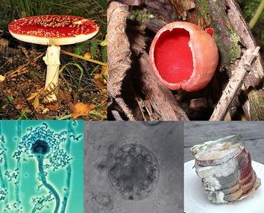
Como pudren las cosas de las que se alimentan, algunos hongos son perjudiciales, por ejemplo los de las plantas, algunos destruyen los tejidos (los de la piel), pero también hay hongos muy beneficiosos, como es el caso de la penicilina, el primer antibiótico usado por los humanos, y aquellos usados en la fermentación de muchos productos como el queso, la cerveza y los panes.
También tenemos hongos microscópicos, es decir que no se ven a simple vista y haría falta un microscopio para poder verlos. La mayoría son unicelulares, como el caso de la levadura, pero hay algunos pluricelulares como los mohos. Estos dos (levaduras y mohos) son las mayoría de los hongos microscópicos.
En el Reino de los Hongos, hay muchos tipos de hongos y muy diferentes. Podemos hacer una clasificación en 4 grupos diferentes:
- Los Zigomicetes o también llamado grupo de los mohos, por ejemplo el famoso moho negro del pan.
- Los Ascomicetes: es el grupo más numeroso donde encontramos la levadura, la colmenilla y las trufas. Se trata de hongos saprófitos descomponedores que pueden vivir en numerosos sustratos, incluso bajo tierra, como es el caso de las trufas. En este grupo también se incluyen hongos parásitos de gran importancia económica, responsables de gran cantidad de plagas. Además, los hongos ascomicetos también tienen importancia económica ya que se usan para la fermentación del pan, vino y cerveza y otros son comestibles como las trufas y las colmenillas.
- Los Basidiomicetes que son los llamados "Setas".
- Los Chytridiomycota: grupo formado principalmente por hongos acuáticos microscópicos, aunque algunos pueden crecer también sobre materia orgánica en descomposición u organismos vivos como gusanos, insectos, plantas y otros hongos. En este caso, las esporas, llamadas "zoosporas", poseen flagelos que les permiten moverse en medios líquidos.
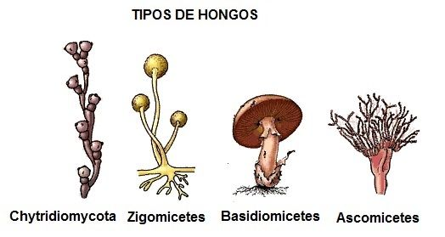
Los hongos son tremendamente importantes para los humanos y el planeta en que vivimos. Ofrecen productos fundamentales, incluidos alimentos, medicinas y enzimas importantes para la industria. También son los héroes anónimos de casi todos los ecosistemas terrestres, ocultos a la vista, pero inseparables de los procesos que sustentan la vida en el planeta.
Los hongos más útiles e importantes son:
- Las levaduras, para la elaboración de cerveza por ejemplo.
- Los antibióticos, como la penicilina y la cefalosporina.
- Los que sirven para la producción de ácidos orgánicos, como el ácido cítrico.
- Los esteroides y medicamentos, por ejemplo para fabricar píldoras anticonceptivas.
Las Setas
Todos conocemos las famosas setas. Bueno pues las setas son la parte reproductora de ciertos hongos. Los hongos con setas se reproducen por esporas que están en la seta. Estos hongos no podrían reproducirse sin la seta.
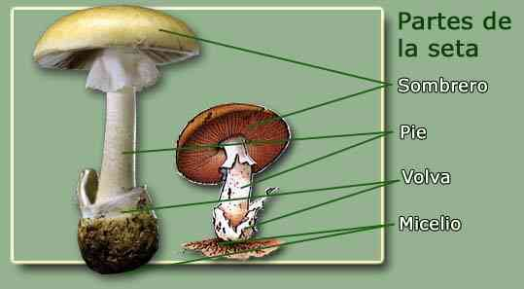
Es, como se puede apreciar, una parte reproductora enorme comparándola con el hongo, al que solo le faltaría el micelio.
Lógicamente no todos los hongos tienen setas. Los hongos con los que se fabrican algunos quesos no tienen.
Si queréis hacer unos ejercicios Online sobre el reino de los hongos y los líquenes aquí tenéis este enlace:
Ejercicios Reino de los Hongos y Líquenes.
https://www.areaciencias.com/EJERCICIOS%20AUTOEVALUACION/HONGOS%20Y%20LIQUENES.htm

